**ЕТИКА И МОРАЛ У САОБРАЋАЈУ**

*Љуби ближњега свога као самога себе.*

(Матеј 22, 39)

*Сви су криви за све.*

Ф.М. Достојевски

Етичност и моралност подразумевају поштовање владајућег кодекса понашања у заједници, којим је јасно одређено шта се сматра пожељним, а шта непожељним понашањем, односно добрим или лошим поступањем. Као наука која се бави проучавањем морала, етика препознаје више извора моралности. Они могу бити засновани на вери, васпитању, традицији, обичајима, законима и др., али без обзира на извор, сигурно је да сви наши поступци у себи садрже дозу моралности која се односи на особину бирања исправног, односно правилног понашања у односима с другима, као и према стварима, предметима или материјалним добрима.

Етика је филозофска научна дисциплина која се бави проучавањем етоса или морала*.* Назив потиче од старогрчке речи *éthos* (обичај, уобичајена радња, навика). Настанак етике као посебне филозофске дисциплине везан је за грчког филозофа Аристотела (384–322. пре н. е.). Он је на основу теоријског и практичног рада изградио јединствен научни систем који је обухватао све гране знања које су у то време биле познате.

Морал се може разумети као облик људске праксе, делатног и практичног односа човека према свету, другим људима и себи самом (Павићевић, 1967). На основу претходне дефиниције, морал је облик друштвености јер се у потпуности односи на друштвене категорије. Аристотел каже: **„Онај ко не може да живи у заједници или коме ништа није потребно, јер је сам себи довољан, није део државе те је или звер или бог.“**

Реч морал је латинског порекла и потиче од речи ***mos***, ***moris***, што значи обичај, начин, навика. Треба напоменути да се морал може посматрати у неколико значења, од којих ће овде бити поменута основна два: морал у вредносно-неутралном и у вредносно-одређеном смислу (Павићевић, 1967).

1. Ако се морал посматра у вредносно-неутралном смислу, онда се под тим подразумева свеукупност понашања појединца, групе, друштва или епохе, дакле, и позитивне и негативне стране понашања, навика или обичаја, јер то чини свеукупан важећи морал. У овом смислу може се користити и реч моралитет.

2. У другом, вредносно-одређеном смислу, под моралом се подразумевају само понашања, навике, обичаји, који се оцењују као позитивни, пожељни, похвални, дакле, све супротно било би вредносно одређено као неморално.

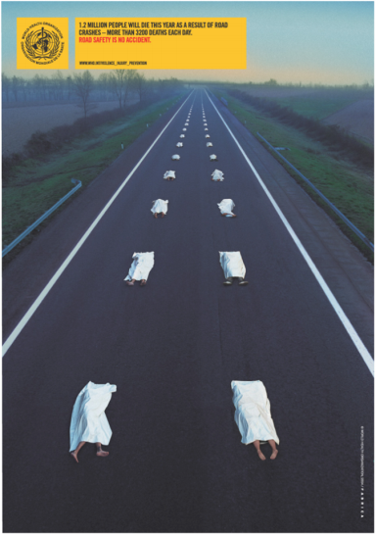

Морални карактер личности јесте општи квалитет појединца и његова трајна склоност ка моралном поступању и понашању. Развој моралног карактера појединца и формирање моралних ставова почиње од најранијег узраста, а зависи од личних фактора и окружења. **Од личних фактора издвојићемо темперамент, интелигенцију и вољу, а од срединских фактора на овај процес примарни утицај имају породица и њен систем вредности, затим припадност некој групи, узори, институције и обичаји.**

Видимо да **етика спада у „практичке науке“** које људско деловање и понашање проучавају и обликују, дајући му облик систематског значења. Зато Аристотел етичке проблеме не проучава на апстрактном, већ на врло практичном, употребном нивоу, као што се види из цитата који наводимо (Александров, 1984):

***"Етички проблеми били су предмет Аристотелове пажње углавном као проблеми етике грађанина државе; између етике и политике постоји нераздвојна повезаност. Држава од грађанина захтева одређене врлине, без којих човек не може користити своја политичка права и бити друштву од користи".***

Моралне принципе и правила треба познавати и практиковати, што је једини начин за развој „етичке кондиције“ (Деј, 2004). **Без синхронизованости и обједињености *знања* о етици и моралу, *воље*, *осећања* и *делања* у складу са етичким принципима није могућ развој моралне особе, исто као што ни посматрање неког спорта на телевизији неће побољшати физичку кондицију посматрача док год он сам не почне да вежба. Етичка кондиција се развија кроз суочавање са свакодневним етичким дилемама и моралним питањима, и кроз њихово решавање, при чему они неретко имају два или више одговора, а потребно је изабрати онај прави.**

Узимајући у обзир да предмет саобраћајне етике до сада није посебно дефинисан и објашњен у стручној литератури, а да она спада у домен нормативне етике, предлаже се следећа дефиниција:

**Саобраћајна етика је грана етике примењена у области науке о саобраћају, која проучава моралне норме, вредности, циљеве, обичаје и међусобни однос учесника у саобраћају.**

У предмет проучавања саобраћајне етике, а у складу с наведеном дефиницијом, спадају:

• **Норме понашања у саобраћају дефинисане саобраћајним правилима и прописима**, које су дужни да поштују сви учесници у саобраћају. Сврха постојања норми јесте уређење саобраћајног система и његово одрживо функционисање, а задатак норми јесте омогућавање свим учесницима у саобраћају да остваре своје постављене захтеве;

• **Моралне вредности у саобраћају**, које се стичу поштовањем саобраћајних правила, прописа и уважавањем права других учесника у саобраћају. Ове вредности су обавезујуће за сваког учесника и стално су присутне;

• **Циљ етичног понашања у саобраћају јесте омогућавање сваком учеснику да своје кретање изврши безбедно**, за најкраће време путовања и без конфликата с другим учесницима у саобраћају, уз поштовање важећих правила;

Основни задатак саобраћајне етике јесте да сваког учесника у саобраћају припреми и прилагоди саобраћајном систему и тиме омогући одрживост система и безбедност учесника.

Унапређење система безбедности саобраћаја и спречавање саобраћајних незгода интерес је сваког појединца, без обзира на расу, пол, националну припадност, друштвено порекло, вероисповест, политичко или друго уверење, имовинско стање и старост.

Задаци саобраћајне етике усмерени су на проширење знања и развој свести код свих учесника у саобраћају о важности поштовања и примене начела саобраћајне етике за безбедност свих учесника у саобраћају. **Стручњаци процењују да се у промени понашања налази највећи потенцијал утицаја на безбедност учесника у саобраћају (20–40% на нивоу ЕУ).**

Етички и морални стандард чини скуп правила којима се утврђују основне типизиране карактеристике поступка и понашања учесника у саобраћају:

• **КОРИСТИТИ СИГУРНОСНИ ПОЈАС** (одговоран сам за све путнике у возилу);

• **ПОШТОВАТИ СВЕ ЗАКОНЕ И ПРОПИСЕ О БЕЗБЕДНОСТИ САОБРАЋАЈА** (прописи служе да нас све заштите);

• **ПОШТОВАТИ ОГРАНИЧЕЊЕ БРЗИНЕ** (мој аутомобил је прављен од метала, али пешаци и деца нису);

• **РЕДОВНО ПРОВЕРАВАТИ СТАЊЕ ПНЕУМАТИКА** (дубину шаре и прописани притисак, укључујући и резервни пнеуматик);

• **БИТИ ТРЕЗАН ДОК УПРАВЉА ВОЗИЛОМ** (када користим дрогу или алкохол, представљам опасност на путу);

• **ШТИТИТИ СВОЈУ ДЕЦУ** (обезбедићу за њих сигурносна дечја седишта);

• **БИТИ ПАЖЉИВ** (нећу употребљавати мобилни телефон за позиве и поруке јер је то опасно);

• **ПРАВИТИ ПАУЗУ КАДА ГОД ЈЕ УМОРАН** (боље да стигнем касније, него да уопште не стигнем);

• **НОСИТИ СИГУРНОСНУ КАЦИГУ** (мотоцикл и бицикл не могу да заштите моју главу);

• **БИТИ ЉУБАЗАН И ПАЖЉИВ У ВОЖЊИ** (поштоваћу остале возаче).

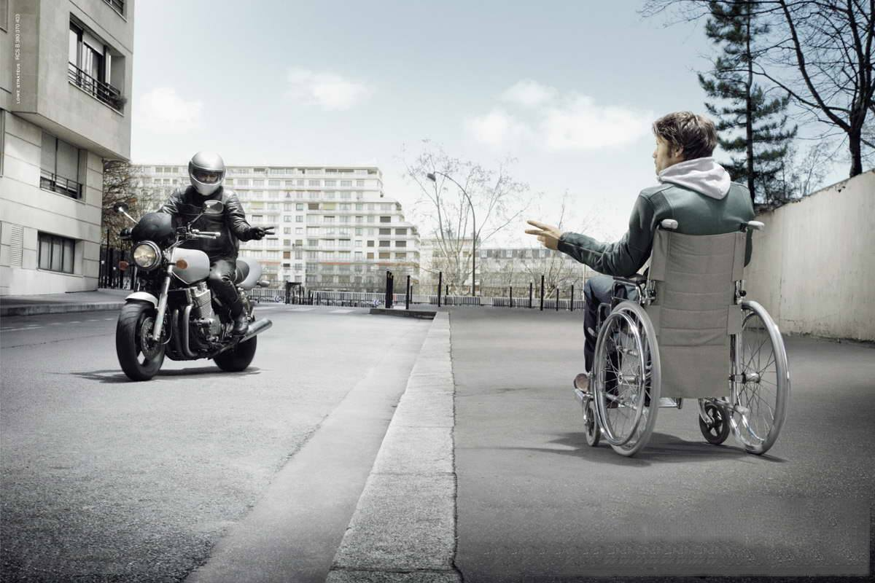

Када би сви учесници у саобраћају имали свест о томе да поштовање ових једноставних правила може сачувати хиљаде живота и уколико би били спремни да их увек примене и поштују, безбедност у саобраћају не би била тако захтеван задатак за учеснике, саобраћајни систем, као и за друштво у целини.

**Крајњи циљ поштовања етичких начела у саобраћају јесте остваривање визије „НУЛА“, која подразумева да нема саобраћајних незгода, страдања или последица било које врсте.** Нека од основних етичких начела у овој области су:

**Начело одговорности**

По Закону о безбедности саобраћаја сваки учесник у саобраћају дужан је да се понаша на начин којим неће ометати, угрозити или повредити друге учеснике, као и да предузме све потребне мере ради избегавања или отклањања опасних ситуација насталих понашањем других учесника у саобраћају, ако себе или другог тиме не доводи у опасност.

Ово начело је посебно значајно за област саобраћајног образовања и васпитања учесника у саобраћају (породица, органи и организације за бригу о деци, за послове образовања, унутрашње послове, послове здравља, локалне установе и научне институције, средства јавног информисања, удружења грађана и др.). Поштовањем начела одговорности стиче се један од предуслова за трајно унапређење безбедности саобраћаја на путевима.

**Начело хуманости**

Лицу које није способно или је ограничено способно за безбедно учествовање у саобраћају, односно лицу које се налази у ситуацији у којој му је потребна помоћ, други учесник у саобраћају дужан је да пружи помоћ, осим ако би тиме себе изложио опасности. Начело хуманости обавезује учеснике у саобраћају да се понашају тако да омогућавају безбедност свих учесника у саобраћају и посебно да: не ометају, не угрожавају и не повређују друге учеснике у саобраћају.

**Начело поверења**

Начело поверења заснива се на очекивању да сваки учесник у саобраћају рачуна на свест и дисциплину других учесника. Придржавајући се правила и обавеза, сваки учесник у саобраћају оправдано треба да рачуна на то да ће и сви други учесници у саобраћају поштовати прописана правила и безбедно се понаша.

**Начело неповерења**

Суштина начела неповерења састоји се у томе да сваки учесник у саобраћају мора да очекује да ће се други учесници понашати непрописно, па чак и непромишљено, и да, сходно томе, своје понашање прилагоди условима и стању у саобраћајном току.

**Начело ограниченог поверења**

Начело ограниченог поверења у области безбедности саобраћаја подразумева да ниједан учесник у саобраћају не сме инсистирати на свом праву уколико то може да проузрокује саобраћајну незгоду, тј. не сме се кажњавати туђа грешка или непрописно понашање, односно не сме се појединцу дозволити да у саобраћају преузме право да кажњава друге учеснике због пропуста које су учинили. Ово начело формулисано је као амортизер негативних особина начела поверења и начела неповерења.

**Начело дефанзивне вожње**

Дефанзивна вожња се сматра најефикаснијим и најбезбеднијим видом понашања у саобраћају. Основни мотив оваквог начина вожње је неулажење у опасне ситуације.

Начело дефанзивне вожње, опредељено и мотивисано стањем и захтевима веома развијеног саобраћајног система, састоји се у обавези возача моторног возила да извршава све прописане обавезе и дужности, а нарочито да избегава опасне ситуације које су настале грешком других учесника у саобраћају.

Стручњаци из области безбедности саобраћаја истичу три кључна елемента начела дефанзивне вожње (Вујанић и др., 2012: 296):

**1. ЗАБРАЊЕНО – НИКАД!**

**2. ОБАВЕЗНО – УВЕК!**

**3. ПОНЕКАД НИ ОНО ШТО ЈЕ ДОЗВОЉЕНО!**

**Начело законитости**

Начело законитости једно је од основних и кључних начела за све учеснике у саобраћају. У кривичноправној теорији ово начело наводи на то да су пред законом сви једнаки и имају једнака права. Саобраћај се регулише законом и другим подзаконским актима. То значи да су сва понашања и радње у саобраћају искључиво дефинисани на основу закона и других прописа.

**Начело безбедности**

Безбедност представља свеобухватан појам који се у научним круговима различито дефинише. За област саобраћајног инжењерства, начело безбедности код учесника у саобраћају подразумева слободу од страха за време учествовања у саобраћају, одсуство беса и агресије код учесника у саобраћају, заштиту у случају саобраћајне незгоде и друго.

Начело безбедности може да се посматра с три основна аспекта: безбедност возача и путника у возилу, безбедност овлашћених лица која врше непосредну контролу саобраћаја и безбедност осталих учесника у саобраћају (Милетић, 2004).

*Преузето из Приручника за лиценцирање кадрова у процесу оспособљавања кандидата за возаче, Агенција за безбедност саобраћаја,Београд 2012. године.*